**РОССИЙСКИЙ УНИВЕРСИТЕТ ДРУЖБЫ НАРОДОВ**

**Факультет физико-математических и естественных наук**

**Кафедра прикладной информатики и теории вероятностей**

**ОТЧЕТ**

**по лабораторной работе №** 12

*дисциплина:* *операценные системы*

Студент: Ван Яо

Группа: НПМбд-02-21

**МОСКВА**

2022 г.

## Цель работы

Изучить основы программирования в оболочке ОС UNIX. Научиться писать более сложные командные файлы с использованием логических управляющих конструкций и циклов.

## Последовательность выполнения работы

\3. Используя встроенную переменную $RANDOM, напишите командный файл, генерирующий случайную последовательность букв латинского алфавита. Учтите, что $RANDOM выдаёт псевдослучайные числа в диапазоне от 0 до 32767.

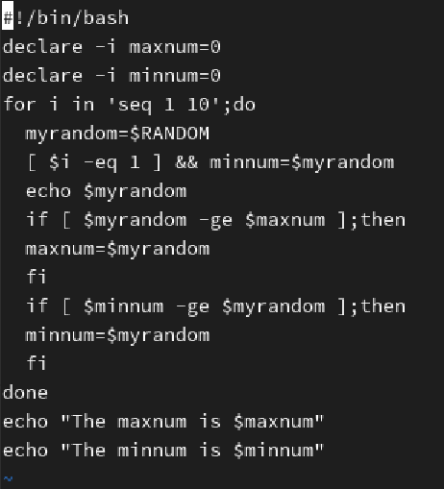

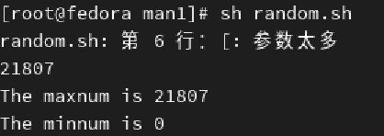

## Выводы

Изучил основы программирования в оболочке ОС UNIX. Научился писать более сложные командные файлы с использованием логических управляющих конструкций и циклов.

## Контрольные вопросы

1while [$1 != exit]

2$var1$var2

3pwd ; whoami

4.3

5

Zsh более интерактивный и настраиваемый, чем Bash.  
У Zsh есть поддержка с плавающей точкой, которой нет у Bash.  
В Zsh поддерживаются структуры хеш-данных, которых нет в Bash.  
Функции вызова в Bash лучше по сравнению с Zsh.

6for a in {1..LIMIT}

7это командный язык оболочки Linux/Unix Отлично подходит для написания сценариев оболочки, которые используют утилиты интерфейса командной строки (CLI), принимают вывод одной команды для передачи другой (конвейер) и выполняют простые задачи (до 100 строк кода). Команды и утилиты командной строки можно использовать как есть Более быстрое время запуска, чем Python, но плохое время выполнения Он не установлен по умолчанию в Windows. Ваш сценарий может быть несовместим с несколькими операционными системами, но Bash является оболочкой по умолчанию в большинстве систем Linux/Unix. Не полностью совместим с другими оболочками (например, csh, zsh, fish). Конвейерные (|) утилиты CLI, такие как sed, awk, grep и т. д., могут снизить производительность. Не хватает многих функций, объектов, структур данных и поддержки многопоточности, что ограничивает его использование в сложных сценариях или программировании. Отсутствие хороших инструментов и утилит для отладки